Урок географии в 8 классе по теме:
«Западно-Сибирская равнина. Особенности природы»

Цель урока:
- сформировать представление об особенностях рельефа, геологического строения, вод , климата, природных ресурсах Западно-Сибирской равнины.
- рассмотреть взаимосвязи природных компонентов Западной Сибири. Познакомить систорией исследования и освоения Западной Сибири.
- закрепить практические умения при определении физико-географического положения равнины, работы с картами атласа, контурными картами.
Задачи:
Образовательные:
- определить физико-географическое положение Западно-Сибирской равнины, выделить ее природные границы, изучить особенности природы равнины и выявить причинно-следственные связи природных явлений.
Развивающие:
- продолжить формирование навыков определения ФГП, умение работать с тематическими картами атласа, устанавливать причины и следствия между компонентами природы, умение обобщать и делать выводы.
Воспитательные:
- формирование географической культуры, воспитание патриотизма, любви к Родине, экологическое воспитание учащихся на примере взаимодействия компонентов природы.
Оборудование:
- компьютер, проектор, экран;
- презентация к уроку;
- физическая карта России;
- физическая карта Западной Сибири;
- библиотека электронных наглядных пособий (6-10классы);
- атласы 8 класс;
- контурные карты 8 класс;
- карточки с заданиями к уроку.
Оформление доски: число, тема, эпиграф.
Опережающие задания (сообщения на 2-3 минуты) к уроку по темам:
- Происхождение названия « Сибирь».
- Тектоническое и геологическое строение Западно-Сибирской равнины (слово геологу)
- Выступление Гидролога о причинах заболоченности равнины.
- Природные зоны Западно-Сибирской равнины.
Ход урока.
I. Организационный момент.
УЧИТЕЛЬ: Здравствуйте ребята, садитесь.
II. Изучение новой темы.
На прошлом уроке мы закончили изучение крупного природного региона- Урала, познакомились с его богатствами, природными особенностями, экологическими проблемами. Изучив Русскую равнину и Кавказ, перевалив через Уральский хребет, мы попадем в восточную часть нашей необъятной страны, которую называют- Сибирь. Откуда появилось такое название? Об этом мы узнаем из сообщения ( Ф.И. ученика)
ПРОСЛУШИВАЕТСЯ СООБЩЕНИЕ № 1.
Название Сибирь появилось на карте в 16 веке, происходит от слова «Сибир» (шибур)- название группы финно-угорских народов .
Существует несколько версий происхождения слова «Сибирь», и до сих пор не установлено, какая из них является истинной.
Версии, связанные с происхождением от какого-либо языка:
- «Шибир» — монгольское слово, означающее болотистую местность, поросшую березами, лесную чащу. Предполагается, что так во времена Чингис-хана монголы называли пограничную с лесостепью часть тайги.
Версии, связанные с какой-либо этнической группой (считается, что они вообще не затрагивают этимологию, но помещаются тут как вероятные версии):
- По версии З. Я. Бояршиновой, этот термин происходит от названия этнической группы «сипыр», языковая принадлежность которой носит спорный характер. Позднее он стал применяться к тюркоязычной группе, жившей по р. Иртыш в районе современного Тобольска.
- По версии В. Софронова, от тюркоязычной этнической группы, сейчас известной как сибирские татары, самоназвание которых (сыбыр), по мнению автора версии, фактически означает «местные» (ы/ир — мужчины, народ, люди; сибэ/у — россыпь, бросить на землю; досл.: «рассеянные [живущие] тут люди»).
Начиная с XIII века Сибирью начинают называть не только народность, но и местность, где она проживала. В таком значении топоним впервые упоминается у иранских авторов XIII века, обозначение «Sebur» в первый раз встречается на карте в Каталонском атласе в 1375. В русских летописях XV века Сибирской землёй назывался район в низовьях р. Тобол и по среднему Иртышу.
Но геополитическое применение слова «Сибирь» связано обозначением всех территорий, лежащих к востоку от Волги. В послании к королеве Елизавете (1570 г.) Иван Грозный так и называл себя: «Государь Псковский и великий князь Смоленский, Тверский, земли Черниговский, Рязанский, Полоцкий, рос… (часть слова не сохранилась) и всея Сибирские земли».
В конце 15 века русские проникли на Иртыш , а на рубеже 15-16 веков в низовье Оби. Особенно много сведений сохранились о походе в Сибирь казака Ермака Тимофиевича .Отряд Ермака хорошо изучил все речные пути Западной Сибири, все приречные области. М.В.Ломоносов говорил : «Российское могущество прирастать будет Сибирью.» Его гениальная прозорливость подтвердилась . Сибирь оказалась кладом богатств.
УЧИТЕЛЬ: А вот , что за богатство и почему они здесь сформировались, каковы особенности климата , иногда мешающие полноценной деятельности человека, каковы многообразие видов флоры и фауны, в чем заключаются экологические проблемы- обо всем этом и о многом другом мы будем говорить на этом и следующим уроках.
Хочется начать изучение этого региона словами поэта И.Фролова. Эти слова станут эпиграфом в изучении данной темы. (учитель выразительно зачитывает эпиграф).
Равнина. Равнина.
Ни яра, ни пади.
Равнина – на север,
Равнина – на юг.
Как будто гористую землю разгладил
Какой то гигантский утюг.
УЧИТЕЛЬ: В словах поэта показано все величие необъятной равнины. Первый уникальный природный комплекс-это Западно-Сибирская равнина. Поставьте число на листах опорных конспектов.
- Западная Сибирь – это низкая, плоская, сильно заболоченная равнина. Это основная нефтегазовая база России. Познакомимся поближе с Западной Сибирью.
-Определите, пожалуйста, цель сегодняшнего урока.
УЧЕНИКИ: (здесь и далее-возможные ответы учеников) при изучении крупных природных регионов необходимо познакомиться с ФГП, природными границами равнины, особенностями ее природы.
УЧИТЕЛЬ: Правильно, ребята.
- Цель урока: определить ФГП Западно-Сибирской равнины, выделить ее природные границы и познакомиться с главными особенностями природы региона.
- Для работы необходимо иметь атласы и контурные карты, учебники, опорные конспекты.
- Откройте атласы на странице 43, контурные карты на стр. 13., рабочие тетради.
Географическое положение.
УЧИТЕЛЬ: - определим графическое положение равнины.
Западно -Сибирская равнина – третья по величине равнина мира. Ее площадь 2,6 млн.кв.км. На западе – Уральские горы, на востоке – Среднесибирское плоскогорье, на юге- Казахский мелкосопочник, на севере- побережье Карского моря (Северный Ледовитый океан).
Рельеф Западно-Сибирской равнины.
Учитель: Нигде в мире не найти такого огромного пространства со столь плоским рельефом, как бы понижающимся к его центру. Пересекая равнину в поезде из Тюменив Новосибирск, видишь необозримые плоскости – ни бугорка, ни увала.
- по атласу определите преобладающие высоты равнины (от 0 до 200 м, понижение к северу).
- почему Западно-Сибирская равнина такая плоская? Рассмотрите геологическую историю развития Западной Сибири. ( учебник И.И.Баринлва, с.198, рис.111).
В основании Западной Сибирской равнины лежит Западно-Сибирская плита, на которой толстый осадочный чехол ( 3-4 тысяч км.) перекрыл плиту палеозойского возраста.
ПРОСЛУШИВАЕТСЯ СООБЩЕНИЕ № 2
1) Развивалась территория Западной Сибири одинаково с Уралом до начала Мезозоя, а затем Западная Сибирь прогибалась и была морским бассейном, на дне которого откладывались мощные толщи песчанно-глинистых отложений. Кроме того осадочный чехол настолько мощный, что неровности фундамента на поверхности не видны.
В Кайнозое равнина продолжает опускаться. В четвертичный период на северную часть равнины наступил ледник. Реки несли воду на север, на край ледника образовался большой водоем. Сейчас на месте водоема плоская равнина.
2) В основании Западно-Сибирской равнины лежит Западносибирская плита. На востоке она граничит с Сибирской платформой, на юге - с палеозойскими сооружениями Центрального Казахстана, Алтая и Салаирско-Саянской области, на западе - со складчатой системой Урала. Северная граница плиты неясна, она покрыта водами Карского моря.
В основании Западносибирской плиты находится палеозойский фундамент, глубина залегания которого составляет, в среднем, 7 км. Наиболее древние докембрийские и палеозойские горные породы в Западной Сибири выходят на поверхность лишь в горных районах ее юго-востока, в то время как в пределах Западно-Сибирской равнины они скрыты под мощным чехлом осадочных пород. Западно-Сибирская равнина - молодая погружающаяся платформа, скорость и величина погружения отдельных участков которой, а следовательно, и мощность чехла рыхлых отложений, весьма различны.
Образование Западносибирской плиты началось в верхней юре, когда в результате обламывания, разрушения и перерождения огромная территория между Уралом и Сибирской платформой опустилась, и возник огромный седиментационный бассейн. В ходе своего развития Западносибирская плита не раз захватывалась морскими трансгрессиями. В конце нижнего олигоцена море покинуло Западносибирскую плиту, и она превратилась в огромную озерно-аллювиальную равнину. В среднем и позднем олигоцене и неогене северная часть плиты испытала поднятие, которое в четвертичное время сменилось опусканием. Общий ход развития плиты с опусканием колоссальных пространств напоминает не дошедший до конца процесс океанизации. Эта особенность плиты подчеркивается феноменальным развитием заболоченности.
Остается много неясного и спорного в вопросах о характере, размерах и количестве древних оледенений этой территории. Считается, что ледники занимали всю северную часть равнины к северу от 60º с.ш. Вследствие континентальности климата и небольшого количества осадков ледники на Западно-Сибирской равнине были маломощны, малоподвижны и не оставляли после себя мощных моренных накоплений.
Климат Западной Сибири.
УИТЕЛЬ: Климат Западной Сибири- континентальный и довольно суровый. Определяется несколькими причинами:
- Равнина расположена в умеренных широтах, а северная ее часть заходит за Северный Полярный круг. На севере равнины климат субарктический с холодной, ветреной зимой и прохладным летом. За полярным кругом мало солнечного тепла и света.Суммарная солнечная радиация , на севере 70 ккал., на юге 90 ккал./ см.
Задание по климатической карте.
- определите t января и июля на юге и на севере равнины.
- определите где самая холодная зима и самое теплое лето.
- определите амплитуды t на севере и на юге.
- сравните север Русской равнины и север Западной Сибири по значениям амплитуд*.
Кольский п-ов: (от -8 до +12) = 20 гр.С
Ямал ( от -24 до +4)=28 гр.С
2.Удаленность от Атлантического и Тихого океанов обусловила континентальность климата.
3.Равнинность территории. АВ массы свободно проникают до самых южных границ , а теплые тропические воздушные массы доходят до самого севера. Поэтому t я. -30 градусов , t июля + 5 градусов на севере .+20 градусов на юге .
4.Горы по периферии, отгородившие Западно-Сибирскую равнину от АВ с запада и центральноазиатских с ю-в.
Вопросы учащимся:
- Зима в Западной Сибири холоднее, чем на Русской равнине? Почему? (Зимой над Монголией формируется мощный Сибирский антициклон. Его влияние сказывается на погоду Западной Сибири- морозная, сухая). Не случайно на равнине и зимние ураганы местные жители называют «пурга».
- Снега с Сибири выпадает на зиму меньше, чем в Русской равнине, почему? (в Западной Сибири зимой не бывает оттепелей, снег выпадает осенью и не тает до весны, так как Атлантика не согревает зимой Сибирь)
Воды Западной Сибири.
УЧИТЕЛЬ: Выявленные особенности природы равнины: рельеф и климат, оказывают влияние на внутренние воды. Обратите внимание на физическую карту Западной Сибири. Равнина богата внутренними водами и исключительно заболочена.
Самая крупная река Объ с притоком Иртыш. Это одна из величайших рек мира. В России она занимает первое место по длине и по площади бассейна. (Илим, Тобол, Северная Сосьва, Таз, Пур). Среди многочисленных озер преобладают ледниковые озерные котловины и располагающиеся на месте бывших стариц. Мелкие озера разбросаны повсюду на этой плоскости, лишенной хорошего стока.
По количеству болот Западно-Сибирская равнина тоже мировой рекордсмен: нигде в мире нет такой заболоченной территории S=800 тыс.км. кв, как здесь. Классическим примером служит Васюганье- географическая область лежащая в междуречье Оки и Иртыша. Васюганская низменность- крупнейшее в мире болото площадью 53 тыс. кв. км. (подпишите в контурных картах). В болотах сосредоточены основные запасы торфа страны (около 70%).
Природная зона | Густота речной сети, км на 1000 км.кв
Тундра, тайга | 350-400
Лесостепь, степь | 25-30
ПРОСЛУШИВАЕТСЯ СООБЩЕНИЕ № 2 (выступление Гидролога о причинах заболоченности равнины).
Несмотря на то, что осадков на Западно_сибирской равнине выпадает меньше, чем на Восточгно-Европейской, болота занимают здесь огромную площадь. В чем причина?
- Слабо расчлененный рельеф с малыми относительными высотами приводит к затруднению поверхности стока.
- Реки имеют медленное течение и сильное меандрироввание (меандры- излучины в руслах реки, удлиняющие путь реки). Весной уровень воды в реках, текущих с юга на север значительно поднимается. В верховьях- тепло, большая вода, а низовья – еще скованы льдом. При низких берегах реки разливаются на десятки километров и служат фарватером заболачивания.
- Торф содержит до 94% воды и способствует еще большему накоплению воды в болоте, а это приводит к подъему грунтовых вод на территориях прилежащих к торфянику и их заболачиванию. Болота создают огромную проблему при освоении территории равнины, делая ее непроходимой и очень тяжелой для освоения.
Вопрос учащимся.
1.Какие причины привели к столь высокой степени увлажнения равнины? Воспользуйтесь текстом учебника на стр.200 и кратко запишите их в опорный конспект. Перечислите выявленные причины заболоченности.
УЧЕНИКИ: Перечисляют причины заболоченности:
1.избыточное увлажнение;
2.плоский рельеф и медленный сток;
3.многолетняя мерзлота задерживает влагу на поверхности;
4. торф удерживает влагу.
УЧИТЕЛЬ: Молодцы. Используя опорный конспект, назовите следующую особенность природы Западно-Сибирской равнины?
УЧИТЕЛЬ: При движении с севера на юг происходит смена природных зон, которые являются крупнейшими природными комплексами. Откройте карту природных зон России на стр.22-23 атласа.
- определить по карте атласа природные зоны Западно-Сибирской равнины:
- какие природные зоны размещены на территории равнины
- какая из природных зон занимает наибольшую площадь
- какие изменения в составе природных зон наблюдаются по сравнению с
Русской равниной.

УЧЕНИКИ: наибольшую площадь занимает тайга, большая площадь тундры, небольшая S лесостепи, смешанных и широколиственных лесов. В тайге изменяются породы деревьев по сравнению с Русской равниной.
УЧИТЕЛЬ: О разнообразии природных зон нам расскажет (___________Ф.И. ученика).
ПРОСЛУШИВАЕТСЯ СООБЩЕНИЕ № 3
Большая протяженность равнины с севера на юг позволяет здесь уместиться нескольким широтным зонам – от тундры на севере до степей на юге.
1. ТУНДРА .
- Суровость климата:
- Зима долгая, холодная, ветреная.
- Лето прохладное, ср температура июля + 5 - 10 градусов.
- Осадков выпадает 200-300 мм в год.
- Мало тепла, испарение невелико,
- Увлажнение избыточное,
- Распространена вечная мерзлота.
РАСТЕНИЯ: Мхи, лишайники, карликовые берёзы, ивы, много ягод: морошка, клюква, брусника, много грибов.
Приспособления растений:
- с осени подготавливают зимующие почки,
- короткий вегетационный период.
ЖИВОТНЫЕ: олени, песцы, лемминги. Гнездится много растительноядных птиц.
2. ТАЁЖНАЯ ЛЕСОБОЛОТНАЯ зона. - самая большая по площади. Царство ели, пихты, кедра, лиственницы, сосны (елово - пихтовых, лиственично – кедрово - сосновых лесов, с лишайниками и кустарничками).
Южная часть тайги – берёзово – осиновые мелколиственные леса.
(Норка, куница, соболь, бурундук, белка, барсук, медведь, волк, лиса, крот, заяц-беляк.
Глухарь, рябчик, горлица, дятел, кулик, серый журавль, бекас, дупель.). Отсутствует зона широколиственных лесов.
УРМАНЫ – это заболоченные участки тайги ( в междуречье Оби и Иртыша)
3.ЛЕСОСТЕПЬ - (КУЛУНДА).
- её ширина небольшая,
- сосновые боры со степными видами животных: овсянкой, полевым коньком, тушканчиком,
- таёжные виды: белка, глухарь,
- много озёр,
- плодородные почвы ,
- пашни.
- РЕКРЕАЦИОННЫЕ ресурсы – юг равнины:
Колки – это рощицы берёз и осин.
Гривы – это песчаные гряды высотой до 10 м .
Встречаются солонцы и солончаки - в условиях недостаточного увлажнения.
4. СТЕПИ.
- занимают небольшие площади на юге Западной Сибири,
- осадков здесь выпадает мало от 300-350 мм
- травянистые, с плодородными чернозёмными и каштановыми почвами,
- может давать высокие урожаи пшеницы, кукурузы, подсолнечника, овощей (но часто мешает недостаток влаги и пыльные бури в начале лета).
ИТАК, мы рассмотрели основные особенности природы Западной Сибири
Природные ресурсы.
УЧИТЕЛЬ: Определим, какими природными ресурсами богата равнина и заполним таблицу.
Таблица заполняется совместно с учащимися по ходу беседы и анализа карт атласа.
Природные ресурсы Западной Сибири
В недрах | На поверхности
Нефть, газ, торф, железистые руды, соли. | Водные, лесные, плодородные почвы на юге, оленьи пастбища, кормовые луга, биологические: грибы, ягоды, орехи, рыба.
Обобщение.
Западно-Сибирская равнина вторая по площади в России и третья в мире. Имеет уникальное географическое положение.
Выделяются черты сходства с Русской равниной: полноводные реки, отчетливо выраженная зональность.
Черты различия:
- молодая платформа с мощным осадочным чехлом;
- плоская равнина; - в связи с уменьшением влияния Атлантического океана климат континентальный;
- избыточное увлажнение, сильная заболоченность;
- самая большая природная зона тайга;
- богата природными ресурсами, известны крупные месторождения нефти и газа.
Подведение итогов урока. Пояснения к домашнему заданию.

Приложение. 1
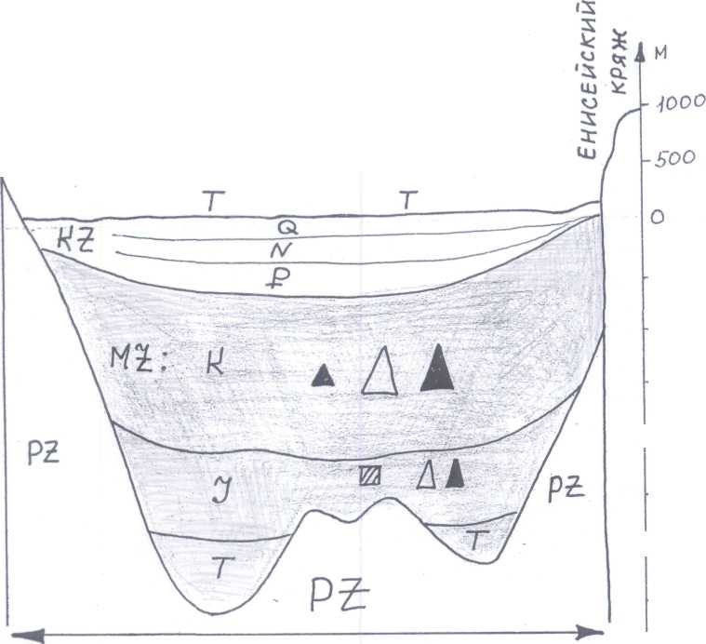

Геологическое строение Западно-Сибирской равнины.

-1000--2000
-3000
М
1000
500
0
-3000
ЗАПАДНО-СИБИРСКАЯ ПЛИТА

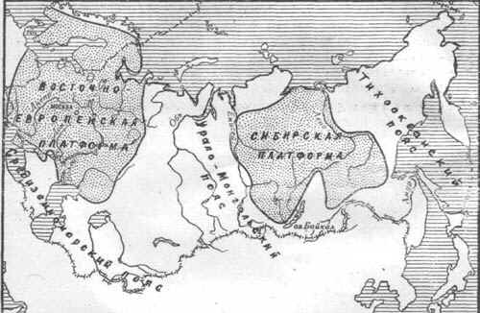

Рис.1 Древние платформы и геосинклинальные пояса на территории России.

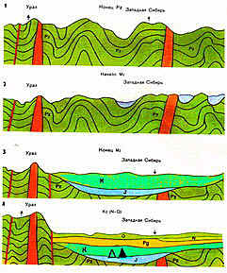
Рис.2 Этапы формирования Западно-Сибирской платформы.

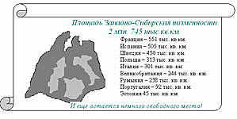
Рис.2 Площадь Западно-Сибирской низменности

